בס"ד

# דו"ח פעילות- השכרת רכב

מיני פרויקט בבסיסי נתונים

**יעקב אברמוביץ**

**חיים מילצקי** 203077326

תוכן עניינים

דו"ח פעילות- השכרת רכב 1

תיאור 3

RED 4

CREATETABLE: 6

יצירת נתונים 8

שאילתות 9

אינדקסים 17

אינטגרציה 23

VIEW'S 25

תרשימים 27

פרוצדורות 29

פונקציות 31

# תיאור

אנו בונים מסד נתונים עבור חברה להשכרת רכבים. כחלק מבנית הפרוייקט

נדרשנו לאפיין שלושה ישויות:

ישות 1: CAR (רכב)

ישות 2: CLIENT (לקוח)

ישות 3: RESERVATIOM ( הזמנת רכב בחברה)

# RED

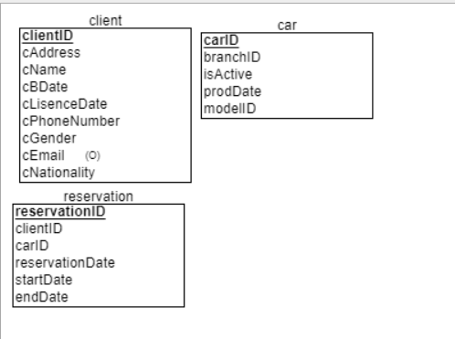

להלן סכמות הERD שיצרנו:

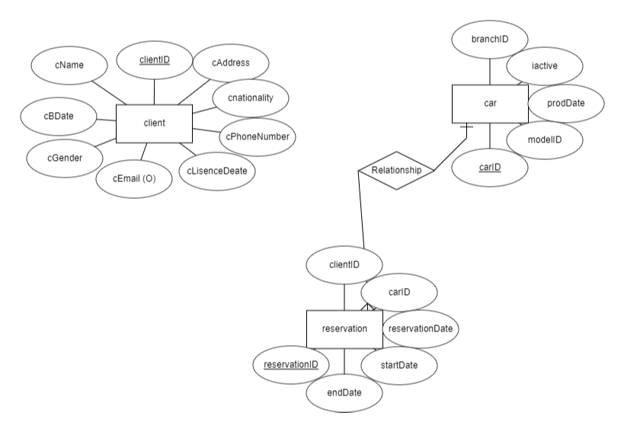

# CREATETABLE:

**סכמה עבור לקוח:**

CREATE TABLE client

(

clientID NUMERIC(9) NOT NULL,

cAddress VARCHAR(50) NOT NULL,

cName VARCHAR(20) NOT NULL,

cBDate DATE NOT NULL,

cLisenceDate DATE NOT NULL,

cPhoneNumber NUMERIC(9) NOT NULL,

cGender CHAR(1) NOT NULL,

cEmail VARCHAR(25),

cNationality VARCHAR(10) NOT NULL,

PRIMARY KEY (clientID)

);

**סכמה עבור הישות "רכב":**

CREATE TABLE car

(

branchID NUMERIC(6) NOT NULL,

isActive CHAR(1) NOT NULL,

prodDate DATE NOT NULL,

modelID NUMERIC(20) NOT NULL,

carID NUMERIC(10) NOT NULL,

PRIMARY KEY (carID)

);

**סכמה עבור הזמנות**:

CREATE TABLE reservation

(

clientID NUMERIC(9) NOT NULL,

carID NUMERIC(10) NOT NULL,

reservationDate DATE NOT NULL,

startDate DATE NOT NULL,

endDate DATE NOT NULL,

reservationID NUMERIC(15) NOT NULL,

PRIMARY KEY (reservationID)

);

# יצירת נתונים

חלק קוד שכתבנו ליצירת פייק דאטה

[קישור לקוד](https://github.com/yaakovab/DBproject/blob/main/python_script_for_faking_dat)

יצרנו מסמכי CSV בעזרת הסקריפט

את התוצר הכנסנו לבסיס הנתונים

# שאילתות

מעניין לדעת מי הלקוחות היותר קבועים של החברה

**שאילתא 1:**

**כל הלקוחות שביצעו יותר מ 3 הזמנות**

כחלק ממחקר שנערך בחברה , כמה מהלקוחות באמת מעוניינים ברכב חדיש. אנו מעוניינים לדעת כמה אחוזים מכלל הלקוחות אכן שמים דגש על כך

**שאילתא 2: כל הלקוחות ששכרו רכב ששנת הייצור שלו קדמה לתאריך 15/7/2005**

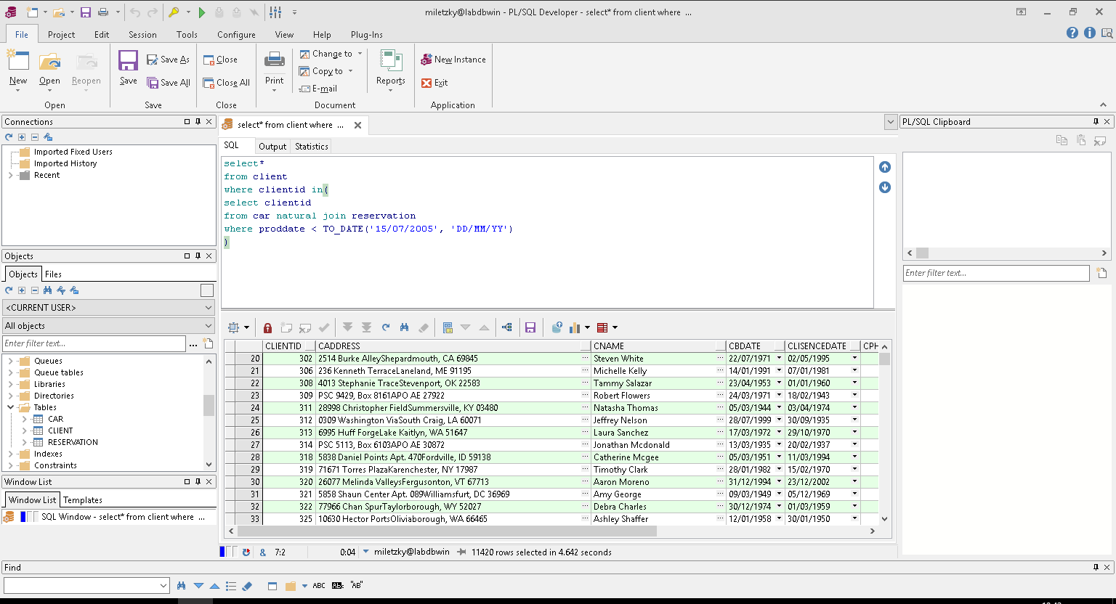

**שאילתא 3: שמות ות.ז. הלקוחות שהזמינו רכב בטווח תאריכים מסוים**

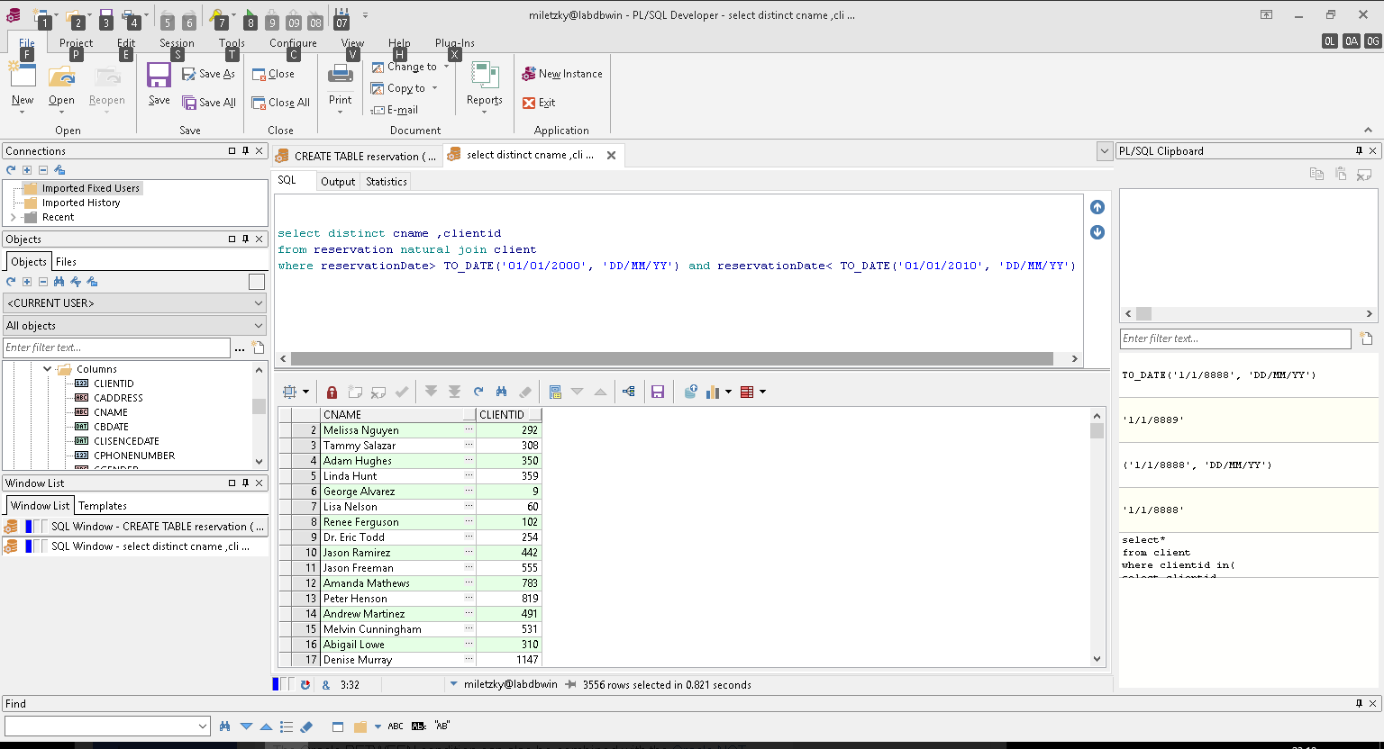

אנו מעוניינים לדעת אלו מודלים נפוצים בקרב הלקוחות המתגוררים במדינת ישראל

**שאילתא 4:**

**כל המודלים שהזמינו לקוחות במדינה פלונית**

כחלק ממחקר שנערך על ידי מרשם האוכלוסין האמריקאי נדרשנו להעביר את שמות הלקוחות בארה"ב

**שאילתה 5:**

**שמות הלקוחות שגרים בUSA**

**שאילתה 6:**

**כל ההזמנות שהוזמנו בטווח תאריכים מסוים**

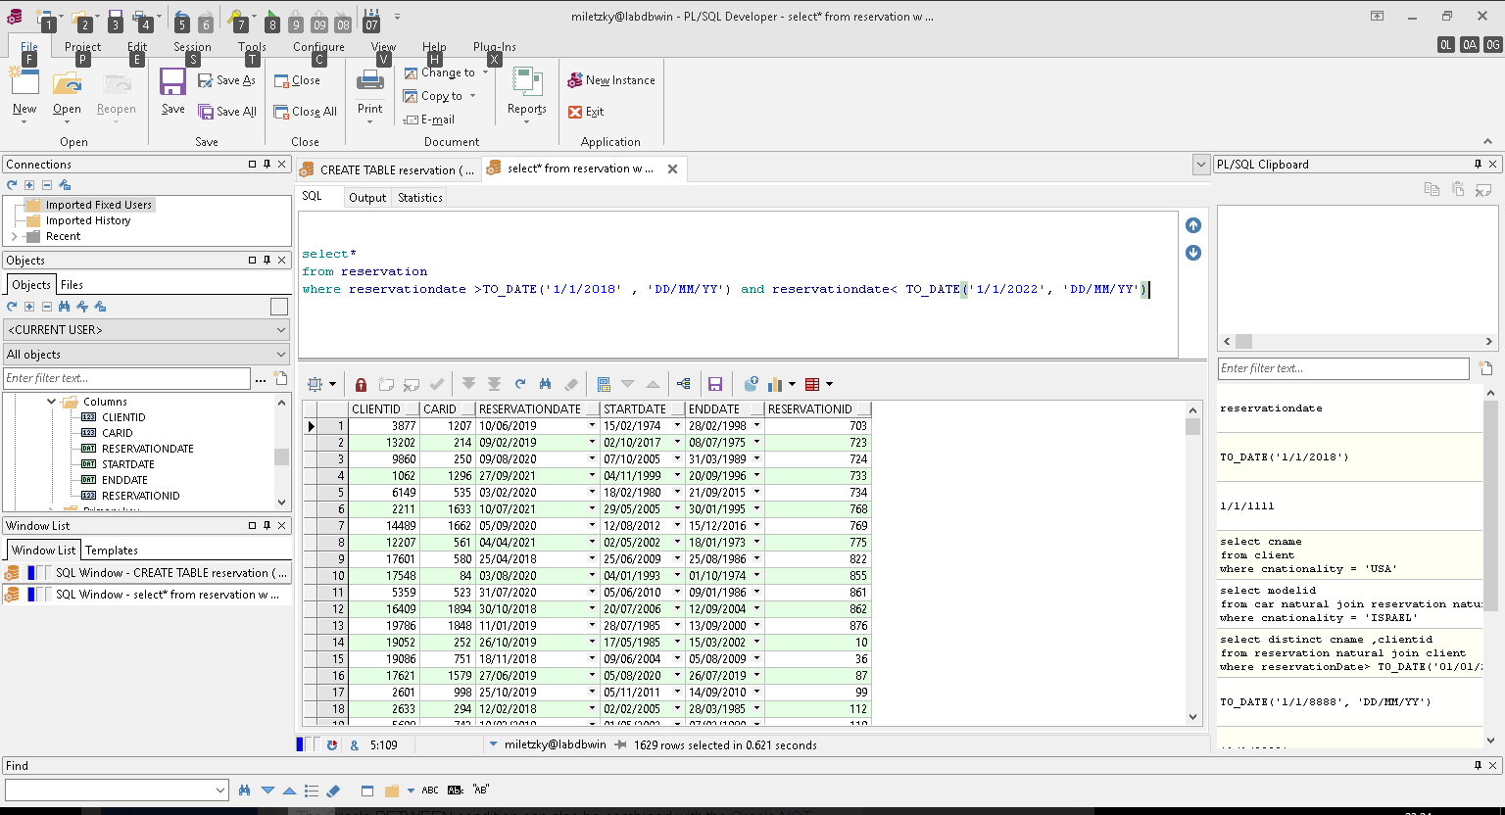

שאילתה 7:

**כחלק מתוכנית התייעלות של החברה אנו מעוניינים לקבל את רשימת הרכבים הפעילים**

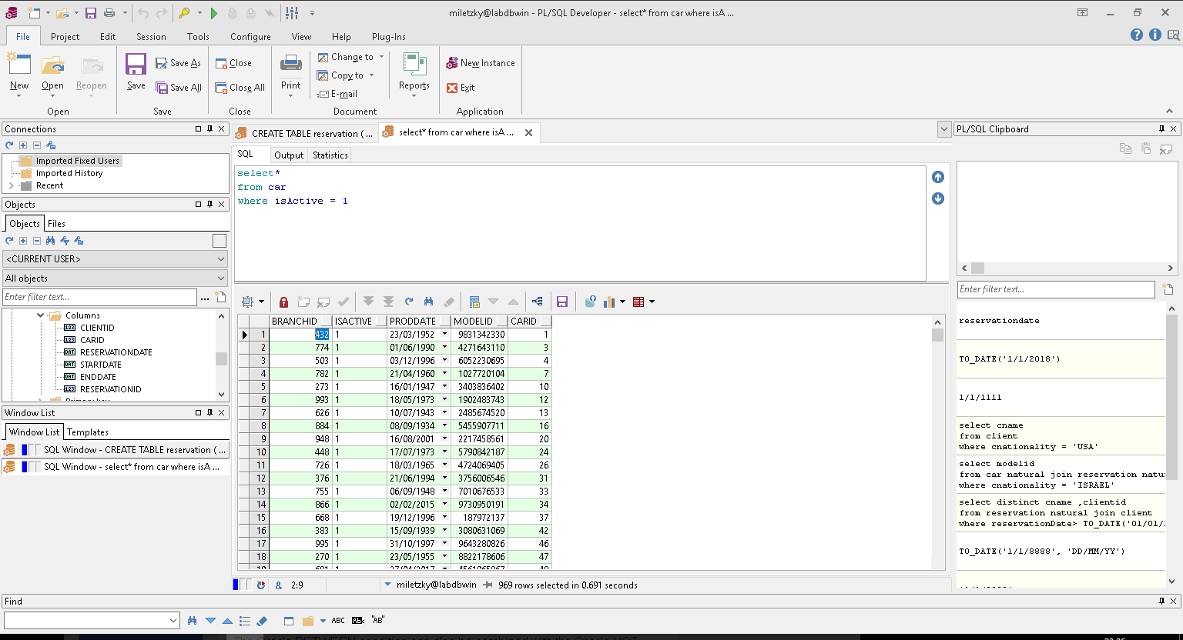

שאילתה 8:

בחברה מעוניינים לקבל את הרשומות עבור הנהגים שהם בטווח סיכון מוגבר לבצע תאונות:

**שמות כל הלקוחות שהגיל שלהם קטן מ20**

# אינדקסים

אינדקס 1:

ביצענו אינדקס על התאריכים של 'תאריך הזמנה' בטבלה RESERVATION

לאחר הרצה שוב של שאילתא 3 קיבלנו תוצאות יותר גרועות. 1.127 שניה במקום 0.821

הפרש של 0.306 מעניין למה קיבלנו תוצאה פחות טובה.

אינדקס 2: הרצנו את שאילתה 2 שוב אחרי שיצרנו את האינדקס הנל על תאריך יצור בטבלה CAR

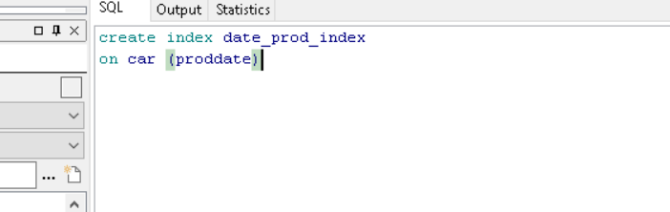

זה התוצאה עם האינדקס שיפור בערך של 12% לעומת הרצה ללא האינדקס

אינדקס 3:

יצרנו אינדקס על ארץ מוצא של לקוח עבור CLIENT

שיפור של 10 אחוז

אינדקס 4: הוספנו עוד אינדקס על model id של car

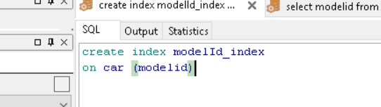

זה נתן לנו שיפור של 50% ביחס להרצה של שאילתה 4 זה קרה גם בגלל האינדקס הקודם על הלאום של הלקוח

אינדקס 5:

אינדקס על עמודת תאריך לידה של לקוח

משפיע על שאילתה 8

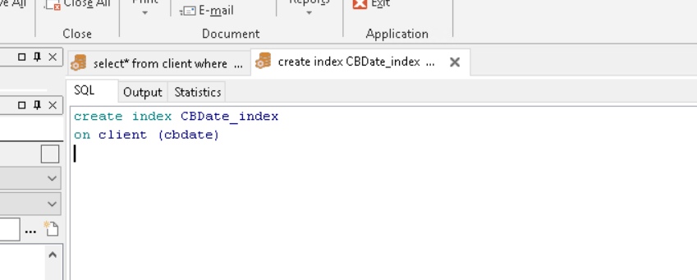

תוצאה: שיפור של 30%

# אינטגרציה

**קיבלנו grant מ אלעד ואחיה את הישויות**

|  |  |  |
| --- | --- | --- |
| אלעד | אחיה | 2,4,6,15,12,13 |

**שאילתה 1: הסיבות שבגללם ביטלו הזמנות בשנת 2020**

**שאילתה 2:**

**סכום התשלומים שהתקבלו ברבעון הראשון של שנת 2019**

**שאילתה 3:**

**כל התוספות שנרכשו בשנה האחרונה**

# VIEW'S

1. יצירת VIEW עבור מנהלי הסניפים בכדי שיוכלו לשלוף בקלות מידע על כל הרכבים הפעילים בחברה

והיכן הם נמצאים בכל רגע נתון

1. יצירת VIEW עבור מנהלי הסניפים כמה הזמנות התבצעו היום

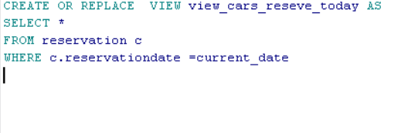

1. יצירת VIEW עבור הנהלת חשבונות בכדי לשלוף את מחזור הכספים לנקודת זמן זו מתחילת שנה.

1. הלקוחות שביצעו הזמנה בחודש האחרון

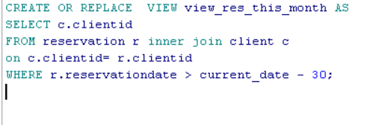

# תרשימים

תרשים 1:

מייצג התפלגות של כמות כלי הרכב ביחס לסניפים באיזור 100 עד 200. ציר X זה מספר הסניף, ציר Y מייצג את כמות הרכבים בסניף

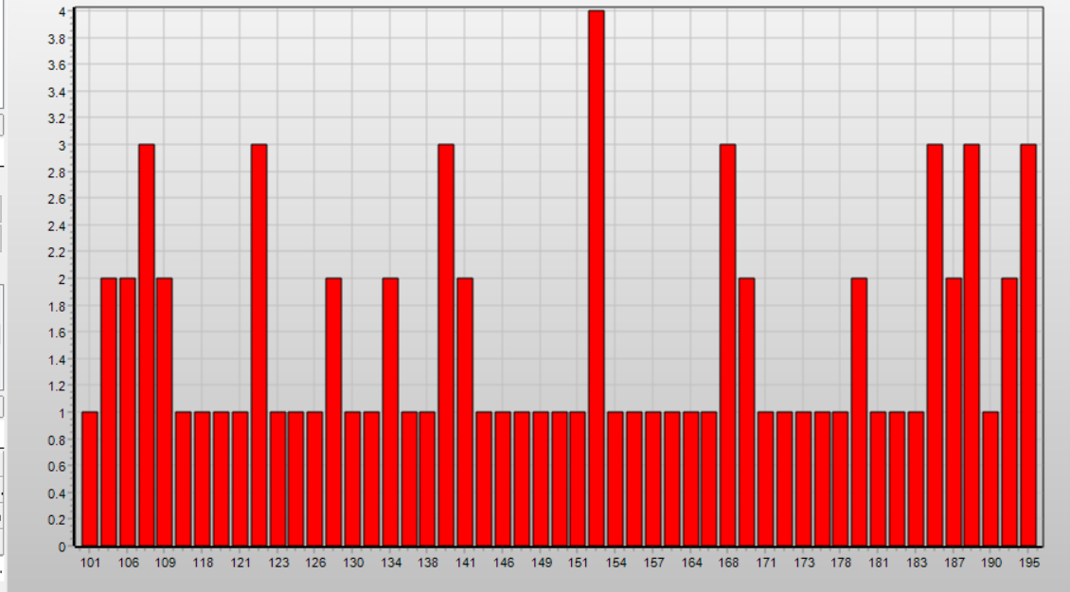

כאשר השאילתה היא:

תרשים 2:

התפלגות הרווחים ביחס לחודשים 3,4,5 על פני 20 השנים האחרונות.

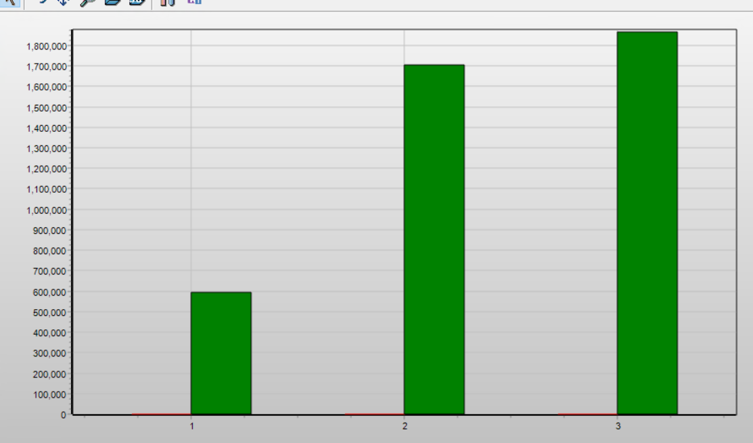

השאילתה שהשיגה את הנתונים:

# פרוצדורות

1. ברצוננו להדפיס למסך מאיזה רוב מגדרי מורכב מאגר הלקוחות של החברה

הגדרת הפרוצדורה:

שימוש:

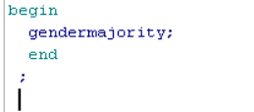

ההדפסה:

**פרוצדורה 2:**

1. הדפס את מס ההזמנות שהתבצעו בחודש מסוים, המתקבל כפרמטר, לאורך השנים.

קריאה לפרוצדורה:

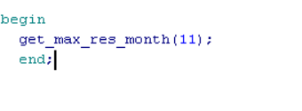

ההדפסה:

# פונקציות

**פונקציה 1:**

מקבלת כפרמטר מדינה שלקוחות מסוימים מגיעים משם ומחזירה את אחוז הלקוחות המגיעים ממדינה זו.

הקריאה:

הדפסה:



**פונקציה 2:**

מקבלת כפרמטר מדינה וגיל. מחזירה את מספר הלקוחות ממדינה זו מעל הגיל הנתון

הקריאה:

הדפסה:

סוף!